福建幼儿师范高等专科学校
附属第二幼儿园方通、铝合金扣板采购项目清单
序号 | 名称 | 单位 | 数量 | 备注
1 | 铝合金扣板 | 平方 | 567 | 规格600mm*600mm，厚度1.2mm，尺寸偏差≤0.010mm一0.040mm，光泽度偏差正负4度，耐冲击度，涂层无开裂，耐酸性丶耐碱性、耐油性无变化，38主龙骨轻钢烤漆0.7厚度，副龙骨100#烤漆龙骨，主吊丝镀锌杠8厘直径，膨胀螺丝固定。
2 | 方 通 | 平方 | 200 | 规格:15+60+60+60+15铝合金1.0mm厚度，烤漆面层，尺寸偏差正负0.010mm一0.040mm，光泽度偏差正负4度，耐冲击度涂层无开裂，耐酸性、耐碱性、耐油性无变化，采用轻钢卡式龙骨将方通两端卡入卡式龙骨，卡槽中保持水平均匀，主吊丝镀锌杠8厘直径，膨胀螺栓固定。
3 | 平板灯 | 盏 | 40 | 600*600Led三管，品牌:欧普
4 | 过道造型  （定制） | 个 | 12 | 12厚多层板基层+25厚实木板面层，环氧底漆二道，无流挂和颗粒，喷涂二遍汽车面漆，保持漆面光泽度和耐腐性，圆盘直径≤1200mm，高度300mm以内，主吊杠8厘直径，膨胀螺丝固定。  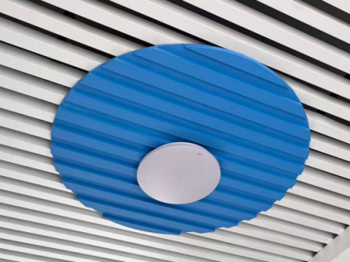
备注：1.此项目包含寝室窗帘、监控的拆除和安装。
2.所有产品性能及安装要求均满足国家现行相关规范。

